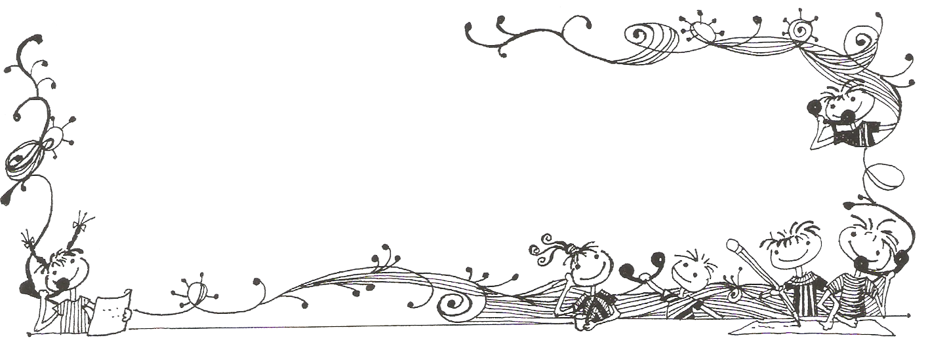
【榮譽榜】
~校外~
※106年度全國中等學校暨小學跆拳道品勢錦標賽二年三班陳家斌榮獲第三名，感謝陳捷
教練、李光芸教練的指導及家長的協助。
※106年度臺北市教育盃跆拳道錦標賽本校跆拳道社榮獲團體對練男子組第二名、品勢男
子組第二名、品勢女子組第三名及個人各項佳績！感謝陳捷教練、李光芸教練的指導及
家長的協助。
項目 | 參賽學生 | 名次
對練組 | 黃韋翰 | 冠軍
對練組 | 辛燁、曹佳昀 | 亞軍
對練組 | 張恆嘉、廖韋媗、吳庭瑜、張源珍 | 季軍
品勢組 | 詹玄浩、范元愷、吳寬烜、黃祥恩、黃馨慧、李宥萱、張源珍 | 冠軍
品勢組 | 潘秉沂、吳庭瑜、陳昊佑、賴宣丞、余柏緯、廖御廷、黃韋翰 | 亞軍
品勢組 | 張家熏 | 季軍
品勢組 | 李玟璇、廖韋媗、吳苡婕、蕭凱心 | 第四名
品勢組 | 費琦芠 | 第五名
※106年度臺北市青年盃排球賽榮獲女童六年級組亞軍、男童六年級組季軍，感謝何中玉
教練、廖偉博老師的辛苦指導及導師陳恬漾老師與各位家長的協助。
(參賽名單：王晴柔、李芷葳、林慈宇、施昱阡、張青慧、許蕎閔、鐘映竺、王立文、
何品賢、余恒安、吳祐暄、沈哲宇、林子嵩、林哲立、陳又銘、蔡明叡、蔡睿謙)
~校內~
※106李畇蓁、206李宥蓁參與本校親山步道認證活動，截至目前為止，已完成6條臺北
市親山步道路線，符合「山友級」勇士認證標準，值得鼓勵。家長可利用平日假日帶孩
子親近大自然。
※106學年度下學期禮儀楷模:
班級 | 姓名 | 班級 | 姓名 | 班級 | 姓名 | 班級 | 姓名 | 班級 | 姓名
101 | 賴沂承 | 102 | 江孟潔 | 103 | 郭冠誼 | 104 | 曾奕騰 | 105 | 鄭愷聖
106 | 張鈞勉 | 201 | 張振宇 | 202 | 彭鈺婷 | 203 | 陳家斌 | 204 | 林志玲
205 | 林語柔 | 206 | 張智銘 | 301 | 詹芮恩 | 302 | 廖宥鈞 | 303 | 李采璇
304 | 許庭語 | 305 | 陳楷崴 | 306 | 戴清心 | 401 | 陳芃諭 | 402 | 廖啟卉
403 | 徐巧容 | 404 | 金宜臻 | 405 | 林宥希 | 406 | 張安琦 | 501 | 莊欣穎
502 | 陳昱安 | 503 | 李宥萱 | 504 | 曾婉妃 | 505 | 林均樺 | 506 | 陳昱均
507 | 郭宇晴 | 601 | 林哲立 | 602 | 陳威宇 | 603 | 陳亮葳 | 604 | 鄭宇辰
605 | 蔡喬恩 | 606 | 吳振旭 | 607 | 郭芷君
※106學年度下學期孝親楷模:
班級 | 姓名 | 班級 | 姓名 | 班級 | 姓名 | 班級 | 姓名 | 班級 | 姓名
101 | 林瑋翔 | 102 | 徐翊庭 | 103 | 韋智凌 | 104 | 黎宇婕 | 105 | 王以諾
106 | 陳品妍 | 201 | 林羿丞 | 202 | 葉芷妤 | 203 | 林鈺博 | 204 | 葉旭恩
205 | 李沛婕 | 206 | 蔡宗祐 | 301 | 張詠捷 | 302 | 廖婉妤 | 303 | 吳婕菁
305 | 戴翌翔 | 306 | 莊定語 | 401 | 朱宥嬡 | 402 | 吳寬烜 | 403 | 邱昱蓁
404 | 李亭萱 | 405 | 蔡慈嬿 | 406 | 鄭宜君 | 501 | 陳澤宇 | 502 | 吳茲蜜
503 | 呂喬薰 | 504 | 陳尹玥 | 505 | 古聿恩 | 506 | 柳辰諭 | 507 | 邱榮彥
601 | 蔡明叡 | 602 | 戴珮如 | 603 | 鄭羽均 | 604 | 許閔涵 | 605 | 陳以娜
606 | 紀騰㨗 | 607 | 林沛潁

Wuchang Newsletter 

5月1日 | 一年級校外教學
5月2日 | 教育盃溜冰錦標賽
5月3、4日 | 二年級校外教學~育藝深遠
5月3日~5月6日 | 六年級男生排球隊代表參加全國中華盃排球錦標賽
5月7日起 | 五年級班際體育競賽
5月7日~5月11日 | 3年級圖書館利用教育-查檢中華兒童百科全書
5月9日 | 校內英語演說比賽
5月9日 | 四升五年級體育班招生考試，上午八點於五樓活動中心
5月11日 | 我的圖書館成長日誌調閱
5月11日 | 為親洗腳活動
5月14日 | 頒發四月份品德小天使
5月14日~5月25日 | 作業調閱
5月16日 | 405班代表參加臺北市健康操比賽
5月18日 | 校內二年級說故事比賽
5月18日 | 五年級校外教學~育藝深遠
5月21日 | 604班代表參加中山區群組體育交流賽
5月21日起 | 四年級班際體育競賽
5月21日~5月28日 | 讀報有獎徵答
5月25日 | 校內一年級說故事比賽
5月29日~5月30日 | 六年級畢業考：5月29日－語文、自然、英語  5月30日－數學、社會
5月31日 | 四年級校外教學~育藝深遠
5月31日起 | 六年級班際體育競賽

五常國小 第155期 107.5.1出刊
五常交流道

Wuchang Newsletter 
Wuchang Elementary School 155${}^{\text{th}}$ edition Published date：May 1${}^{\text{st}}$
發 行 人：莊訪祺
編輯委員：龔詩為、王丹建
陳佳賓、曾國基
執行編輯：陳盈帆
刊頭設計：林炘誼

地 址：臺北市中山區五常街 16號
電 話：2502-3416

Bulletin Board

【善行義舉，無限感恩】
★感謝102、303家長吳俊龍先生捐贈10,000元，協助本校貧困家庭學童教育學雜生活補
助費，讓五常學子安心健康的成長，親師生深表感謝。
★感謝行孝里呂勗淇里長提供本校60名學生獎助學金共叁萬元整，親師生深表感謝。
【行政宣導事項】
Wuchang Newsletter 
【107年暑期活動相關事項宣導】
預計於107年5月14日（星期一）開放報名，開班班別及報名方式將於報名前發放報名簡章及公告學校首頁，敬請多加留意。

【國小教師精進教學檔案及學生精進學習檔案比賽】
一、線上報名：107年6月28日（星期四）中午12時前至教務處線上填寫送件單。
二、作品送件：107年7月23日（星期一）前檔案繳交至教務處，彙整後統一送至天母
國民小學參賽。
三、作品規格詳見107年3月24日校網首頁公告或掃描QR code。


【畢業生升國中分發】
1. 5月 8日為國中轉發額滿學校複審通知單予國小學生家長。
2. 5月 24 日至5月 25 日為各國中發還新生入學卡予各國小並轉發給學生於7月6日至
所屬學區國中辦理報到。
3.如有疑問請洽註冊組，電話2502-3416分機814

【107學年度新生入學通知單】
1.區公所將在5月16日寄發新生入學通知單。
2.若在5月23日前沒有收到通知單，仍可於6月2日新生報到日，攜帶戶口名簿辦理新
生報到。
3.非常歡迎新生踴躍加入五常大家庭。

【交通禮讓週宣導】
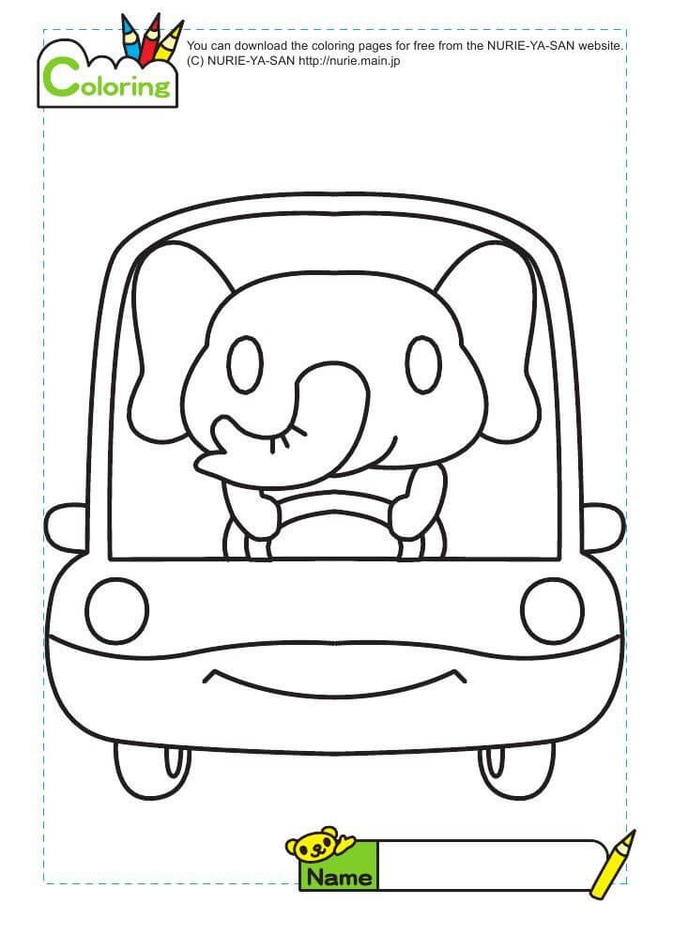
為推廣「臺北有禮 禮讓是美德」運動，臺北市政府教育局自96年起，連續第12年推動「交通禮讓週」活動(訂於5月1日~ 10日)，107年度「交通禮讓週」活動主題為「交通零事故，禮讓第一步」，鼓勵市民大眾都能秉持禮讓之心，車輛能夠相互禮讓、禮讓行人，行人也能感恩車輛的禮讓，把握他人禮讓給你的時間，此外，落實候車排隊、乘車讓座、感恩司機，共創友善行城市。

【行政宣導事項】
Wuchang Newsletter 
【空氣品質宣導】
AQI指標101～150(代表顏色橘色)之活動建議：
一般民眾
1.一般民眾如果有不適，如眼痛，咳嗽或喉嚨痛等，應該考慮減少戶外活動。
2.學生仍可進行戶外活動，但建議減少長時間劇烈運動。
敏感族群
- 有心臟、呼吸道及心血管疾病患者、孩童及老年人，建議減少體力消耗活動及戶外活動，必要外出應配戴口罩。
2.具有氣喘的人可能需增加使用吸入劑的頻率。
AQI | 0～50 | 51～100 | 101～150 | 151-200 | 201-300 | 301-500
對健康  的影響 | 良好 | 普通 | 對敏感族群不良 | 對所有族群不良 | 非常不良 | 有害
對健康  的影響 | Good | Moderate | Unhealthful for  Sensitive Groups | Unhealthful | Very Unhealthful | Hazardous
代表顏色 | 綠 | 黃 | 橘 | 紅 | 紫 | 褐紅

【五月份家長及志工成長研習課程】
時間 | 地點 | 內 容 | 講師/主持人
5月1日(二)  09:00-11:00 | 大會議室 | 桌遊在兒童輔導與親子  互動引導上的運用與認識2 | FunKids/  王湘妤老師
5月8日(二)  09:00-11:00 | 大會議室 | 小團輔實務帶領訓練(四) | 專輔教師/  柯瑤廷老師
5月15日(二)  09:00-11:00 | 大會議室 | 看見孩子生命的曙光-  牌卡媒材實作分享 | 臺北市輔諮中心/鄭景鐘社工師



【閩語俗諺】
人無照天理，天無照甲子。  Lâng bô tsiàu thinn-lí, thinn bô tsiàu kah-tsí. | 比喻人若不按天理行事，大自然必定反撲。

